华中农业大学农业微生物资源库西侧道路工程总承包（EPC）

施
工
阶
段
审
计
报
告
（第29期）

跟踪单位：湖北宇泰工程造价咨询有限公司
项目组长：王容
跟踪人员：吴骏 刘娟
跟踪时间：2026年8月21日-2026年8月27日

一、项目基本情况
1、建设单位：华中农业大学
2、设计单位：湖北省城建设计院股份有限公司
3、监理单位：中工武大诚信工程顾问（湖北）有限公司
4、施工单位：武汉市汉阳市政建设集团有限公司
5、跟踪审计：湖北宇泰工程造价咨询有限公司
6、合同金额：11290000.00元
7、合同工期：总日历天数360天
二、上周进度施工情况（附图）
1.滨湖路路肩施工
2.滨湖路封层、底层及面层沥青摊铺
3.滨湖路道路划线
4.滨湖路路灯线管预埋、检查井施工
5.香樟路北段草皮铺设
6.香樟路南段东侧沥青摊铺

1.滨湖路路肩施工
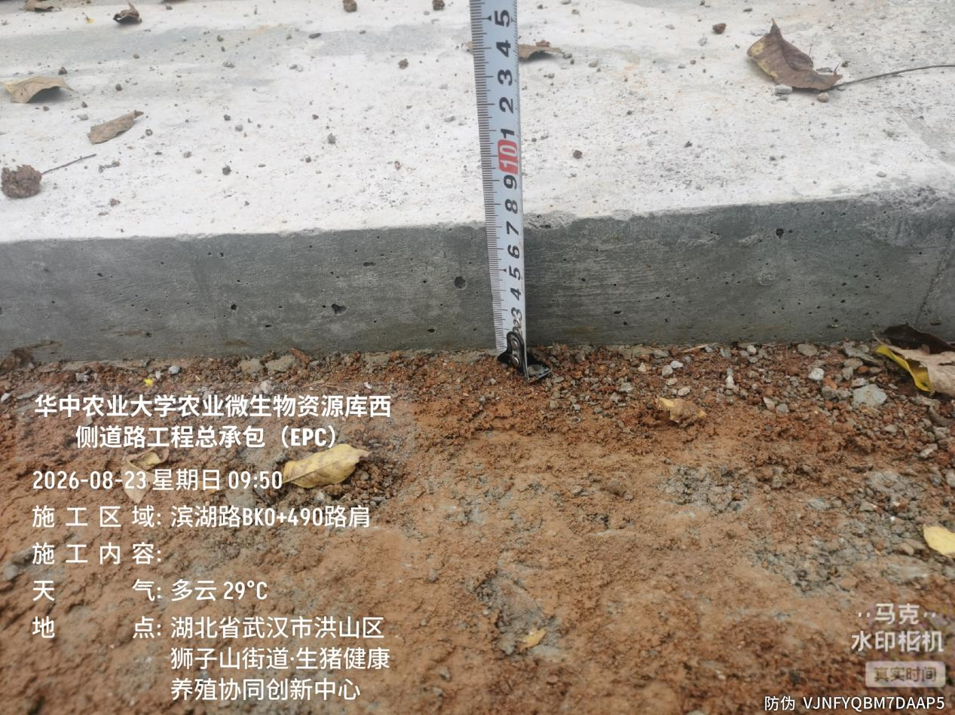

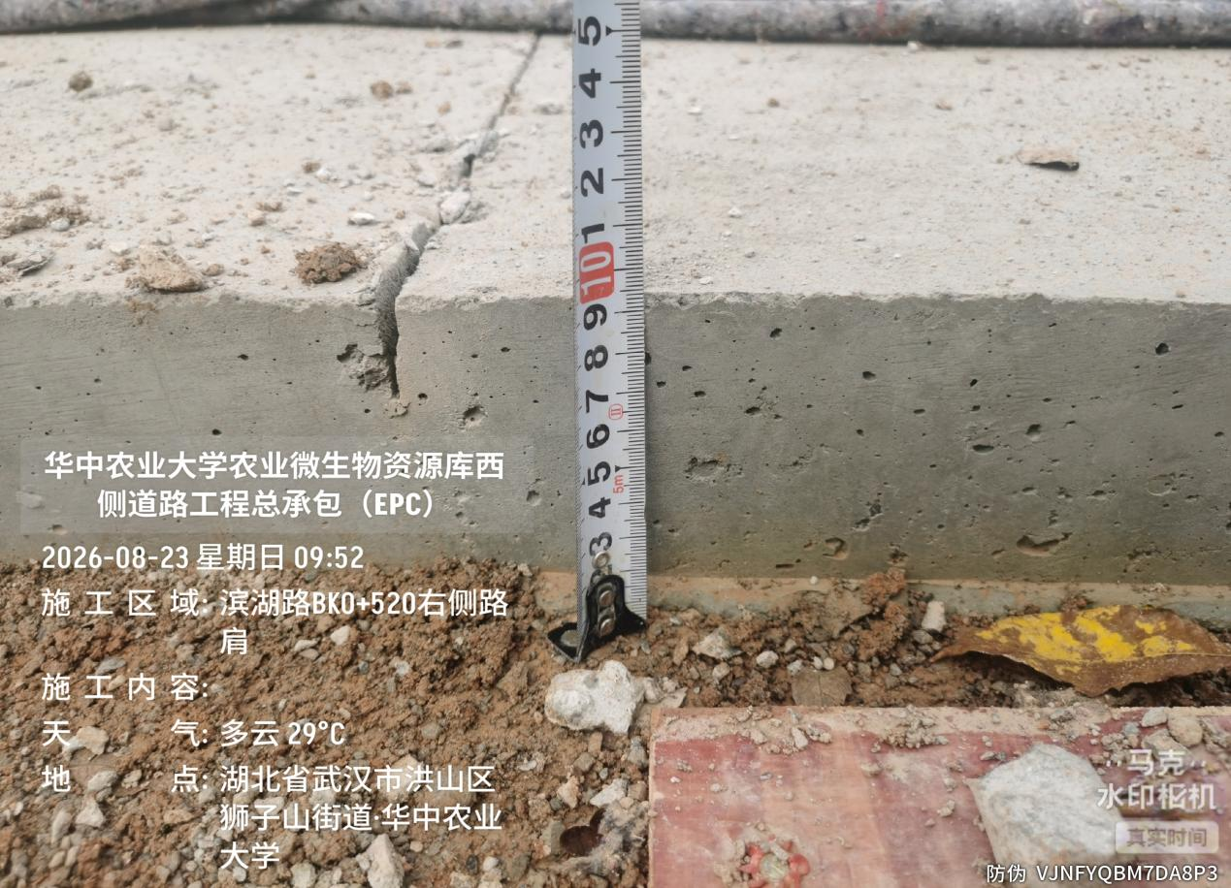
抽查滨湖路BK0+490-540路肩厚度约7~9.5cm，不满足设计要求
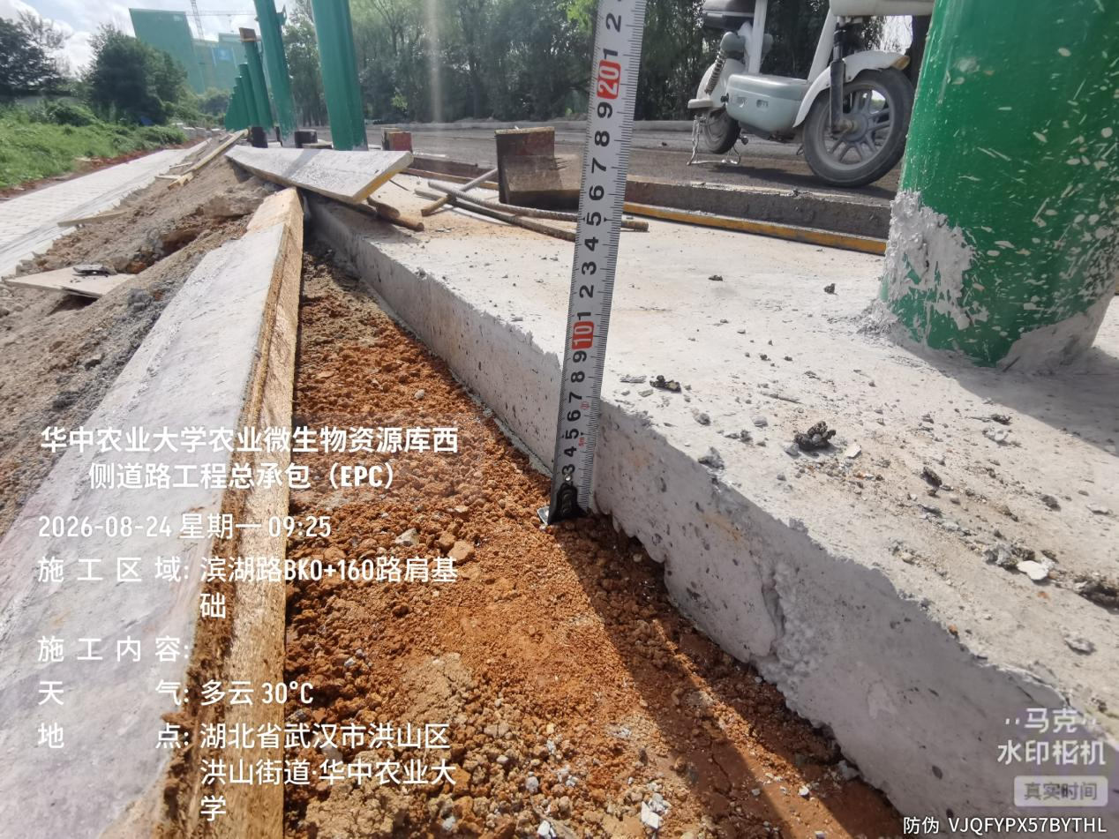

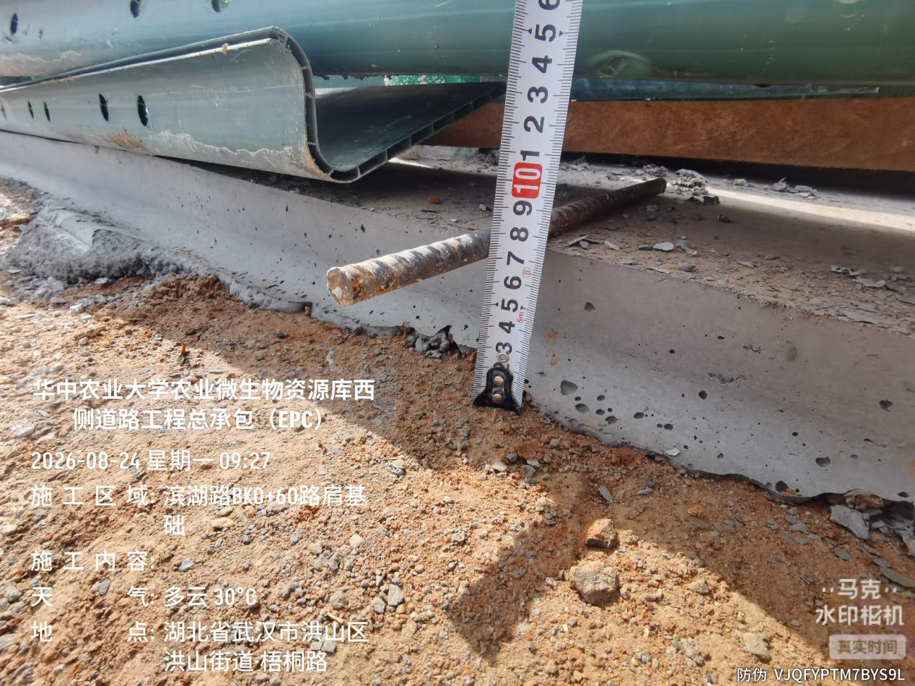
抽查BK0+20-200路肩厚度约7cm，不满足设计要求

2.滨湖路封层、底层及面层沥青摊铺
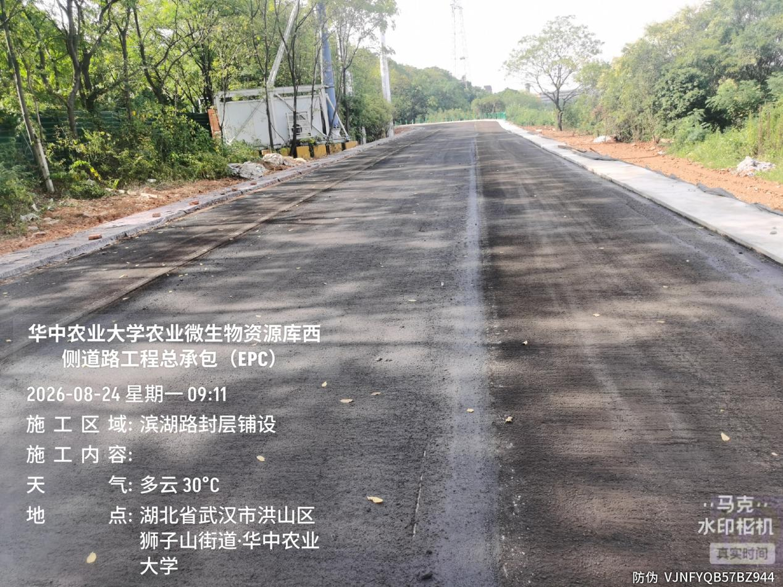

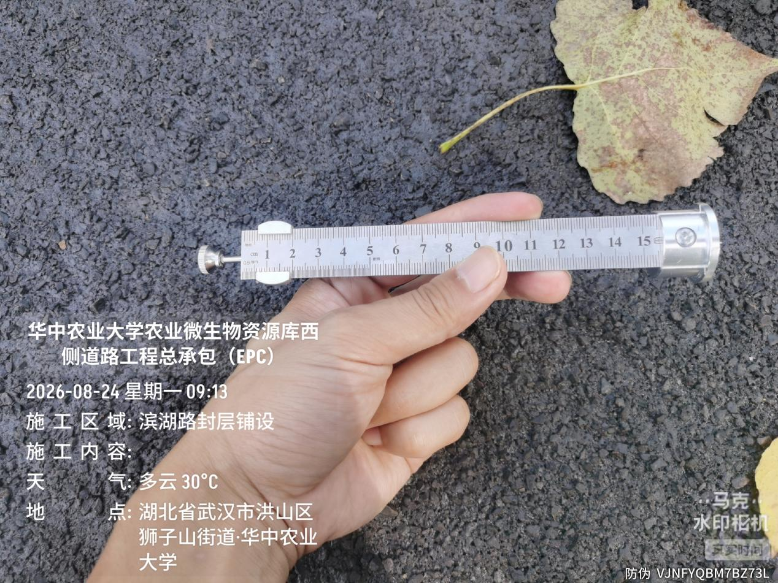
滨湖路封层施工，厚度约0.6mm
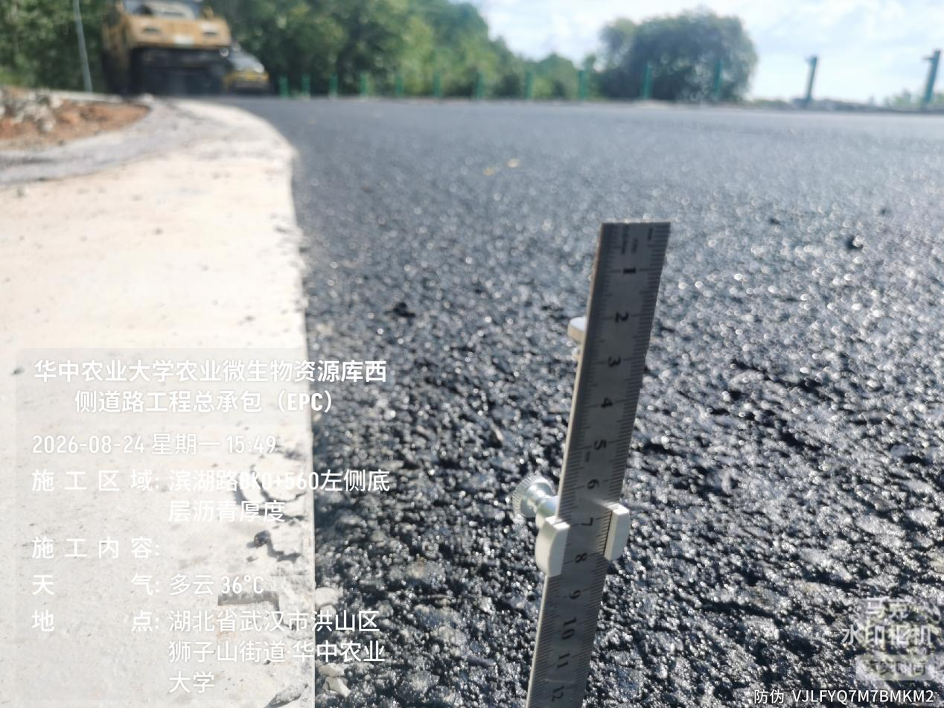

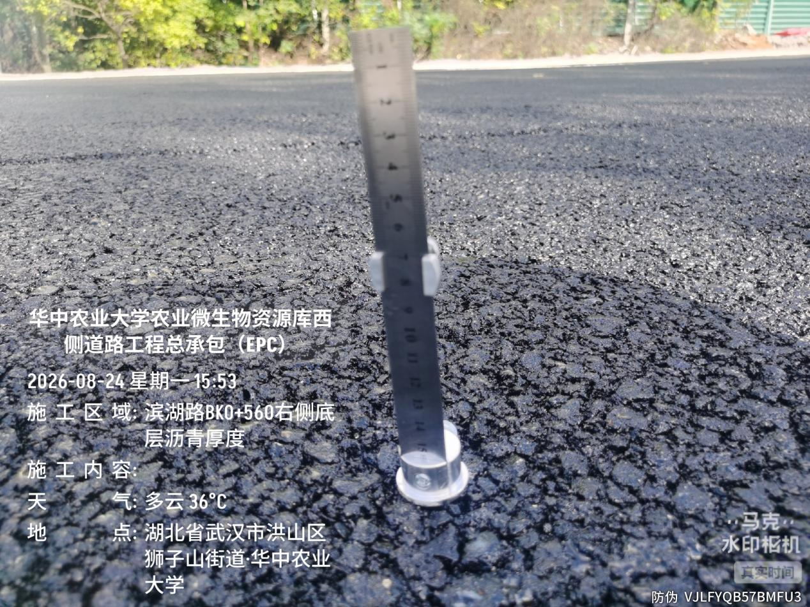
滨湖路BK0+560底层沥青厚度约6.8cm

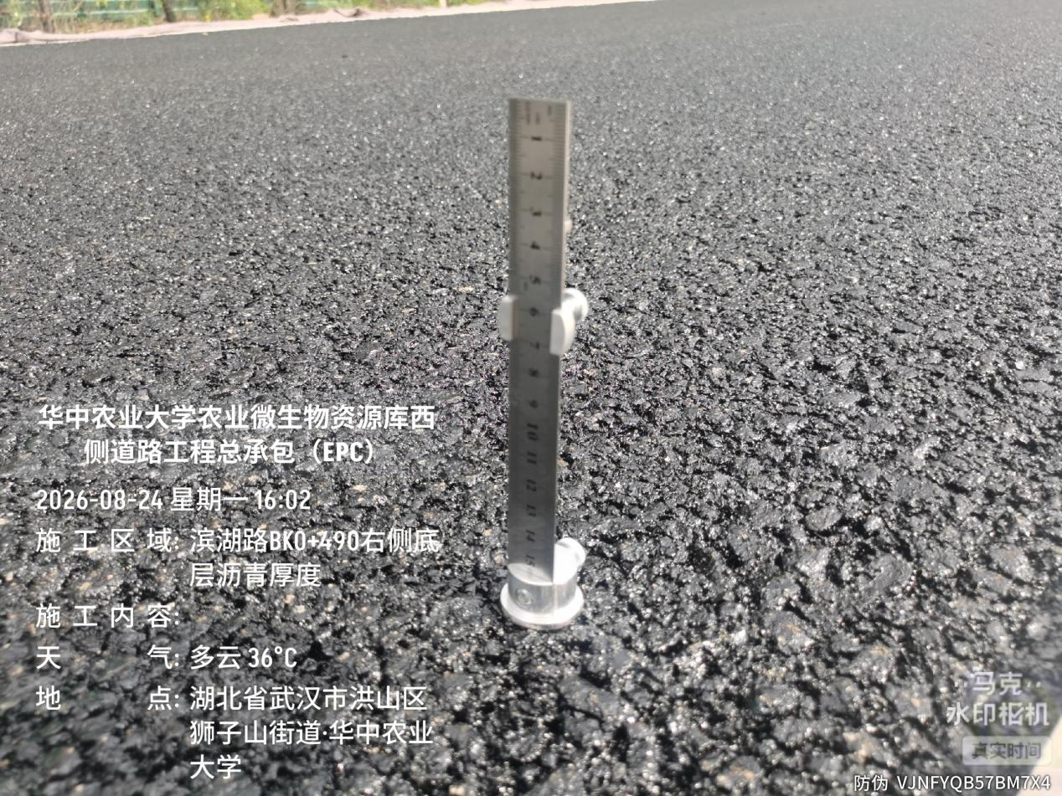
滨湖路BK0+490底层沥青厚度约5.7cm
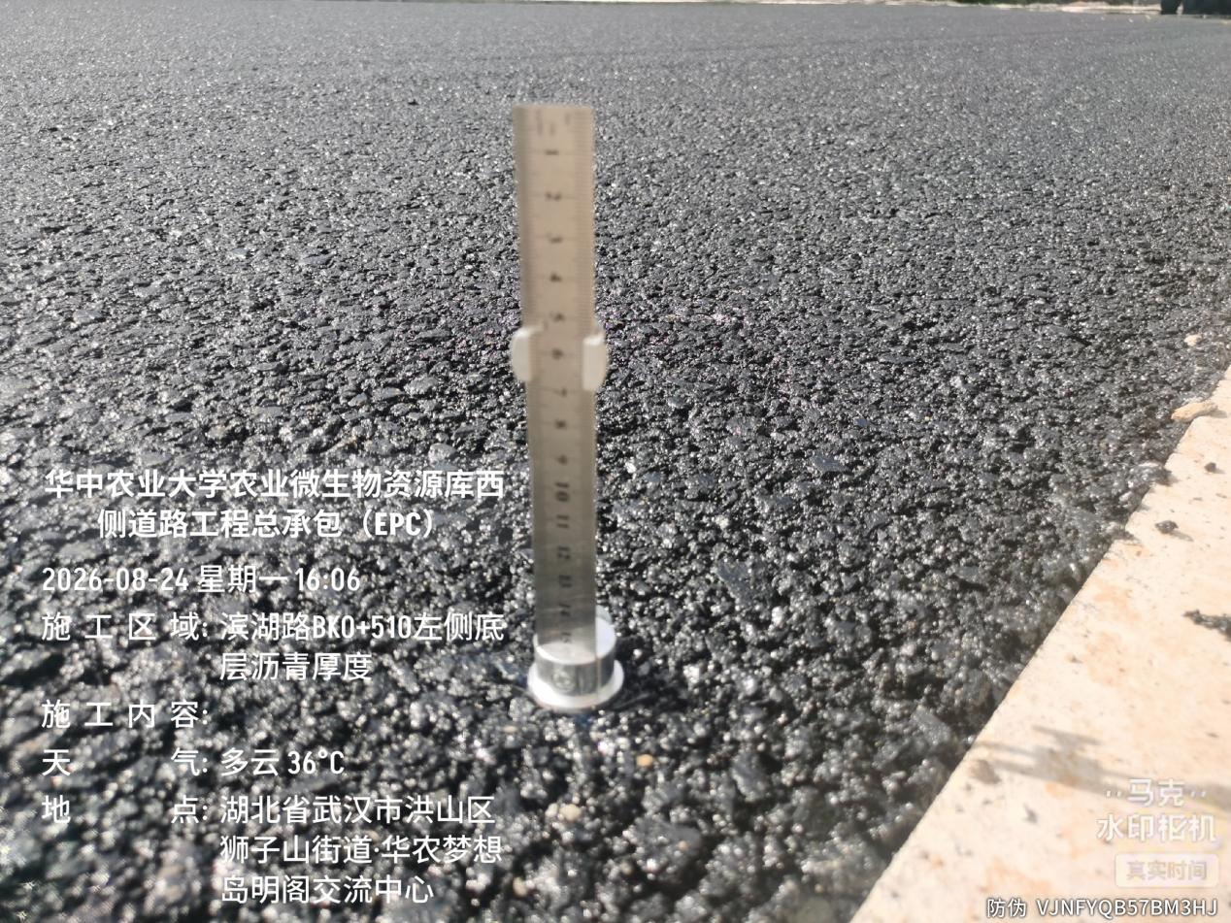
滨湖路BK0+510底层沥青厚度约5.5cm
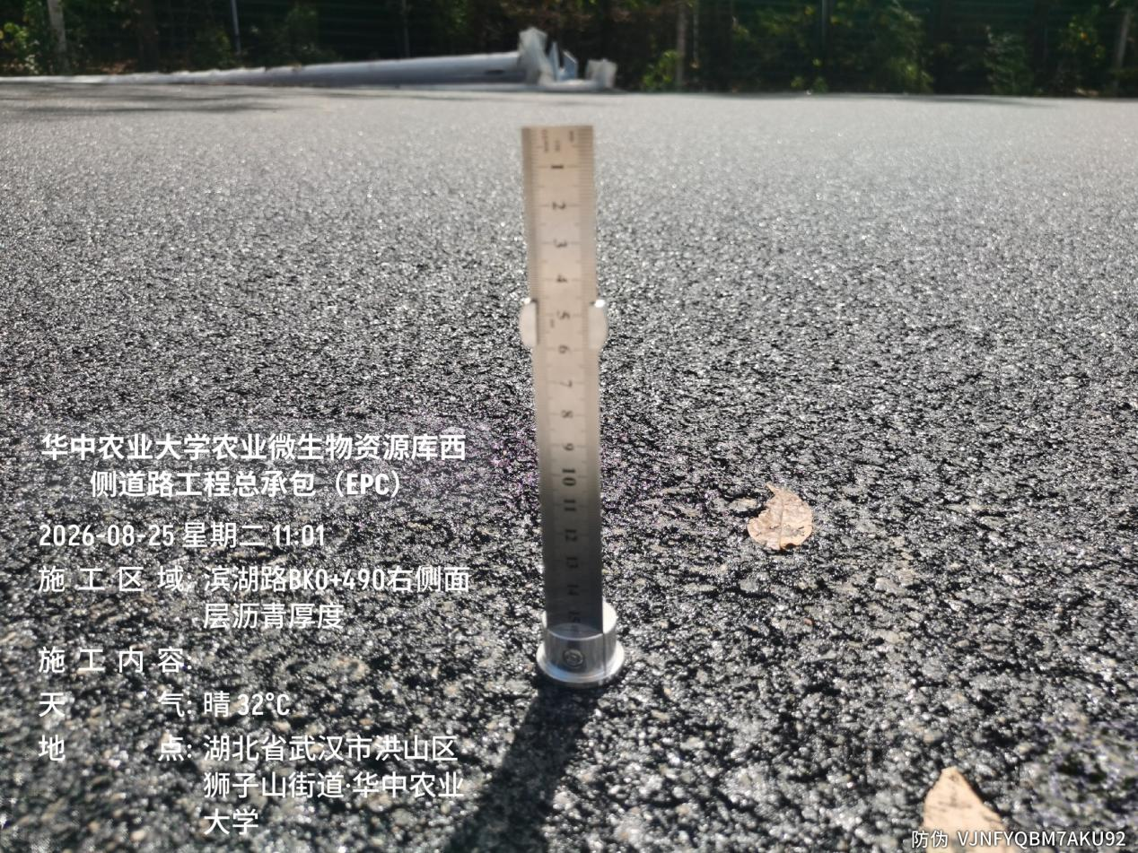
滨湖路BK0+490面层沥青厚度约4.6cm
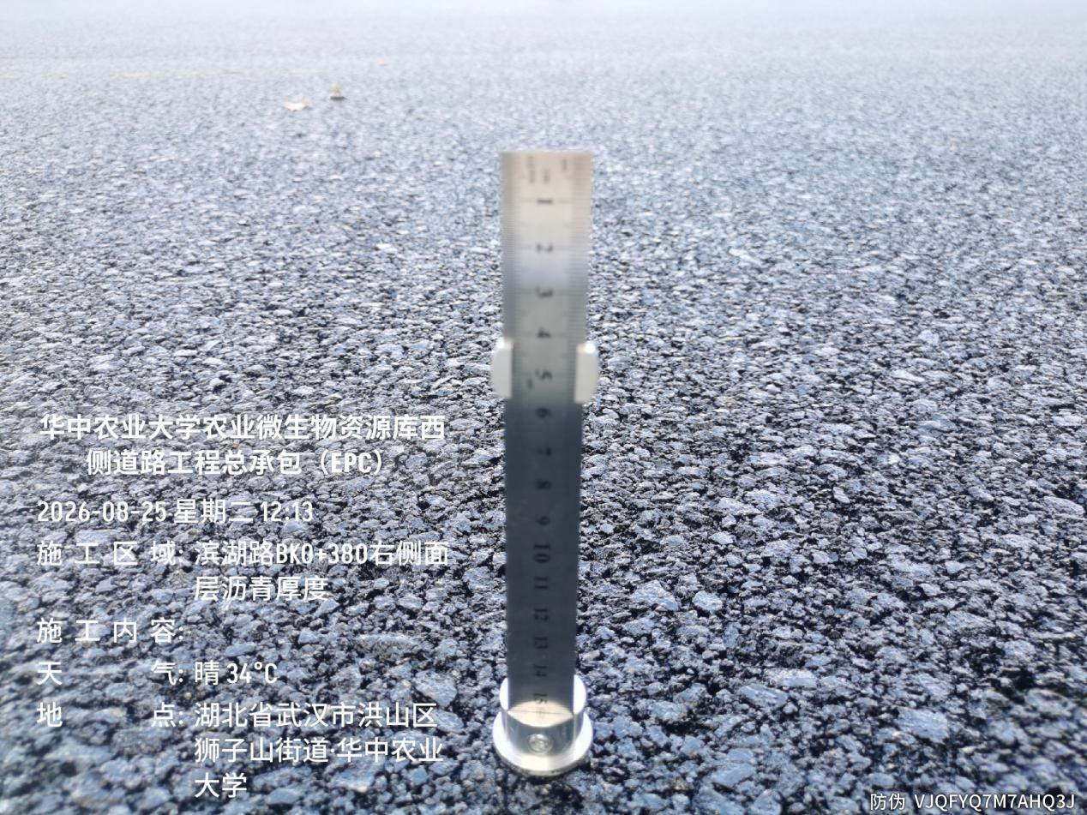
滨湖路BK0+380面层沥青厚度约4.2cm
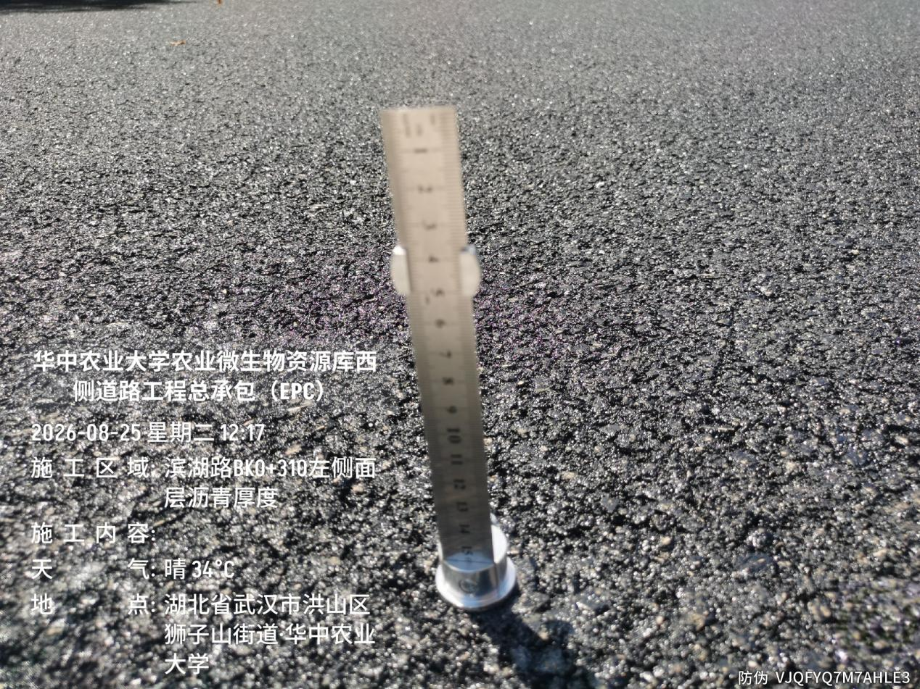
滨湖路BK0+310面层沥青厚度约3.7cm
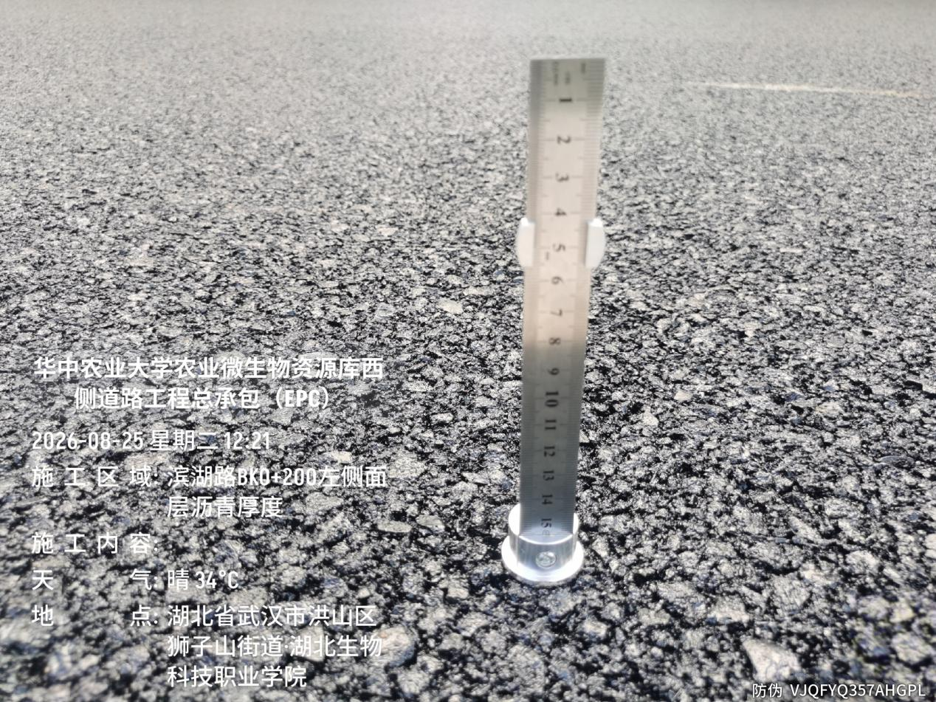
滨湖路BK0+200面层沥青厚度约4.3cm
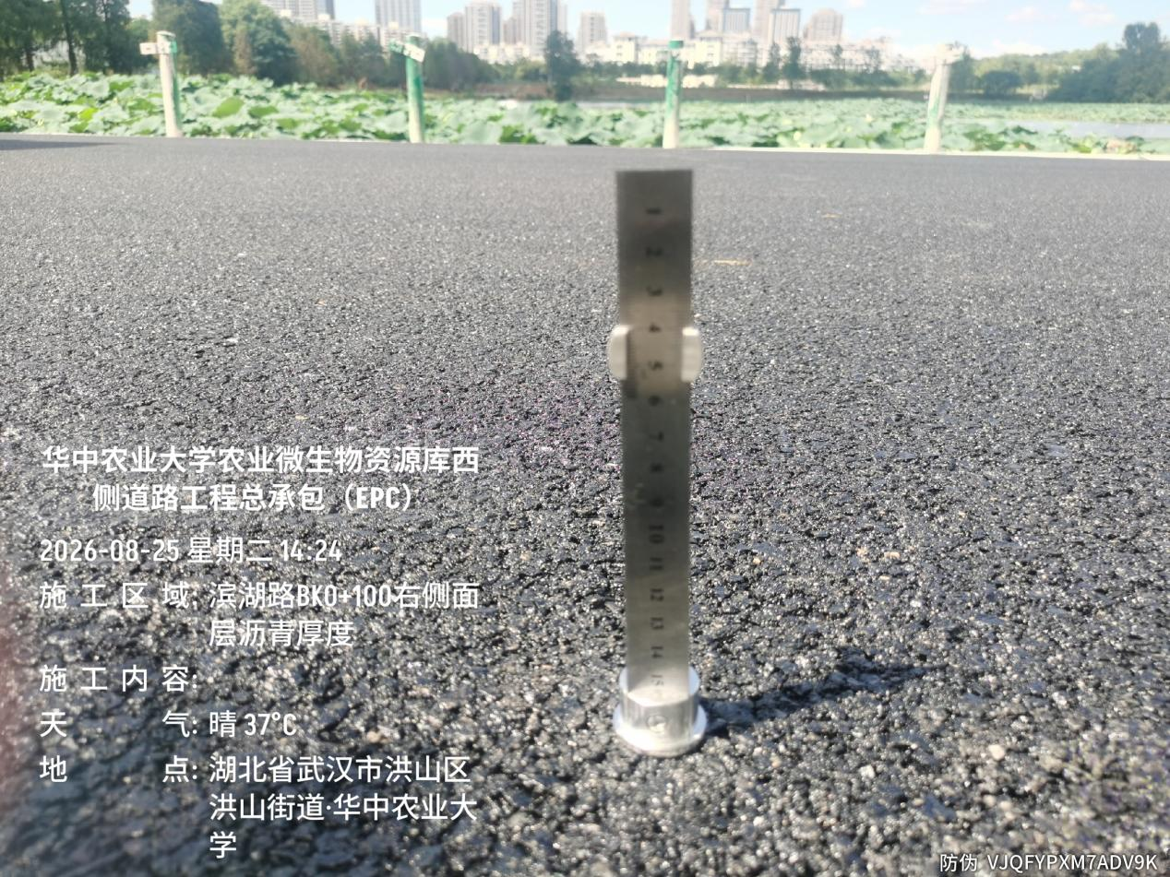
滨湖路BK0+100面层沥青厚度约4cm
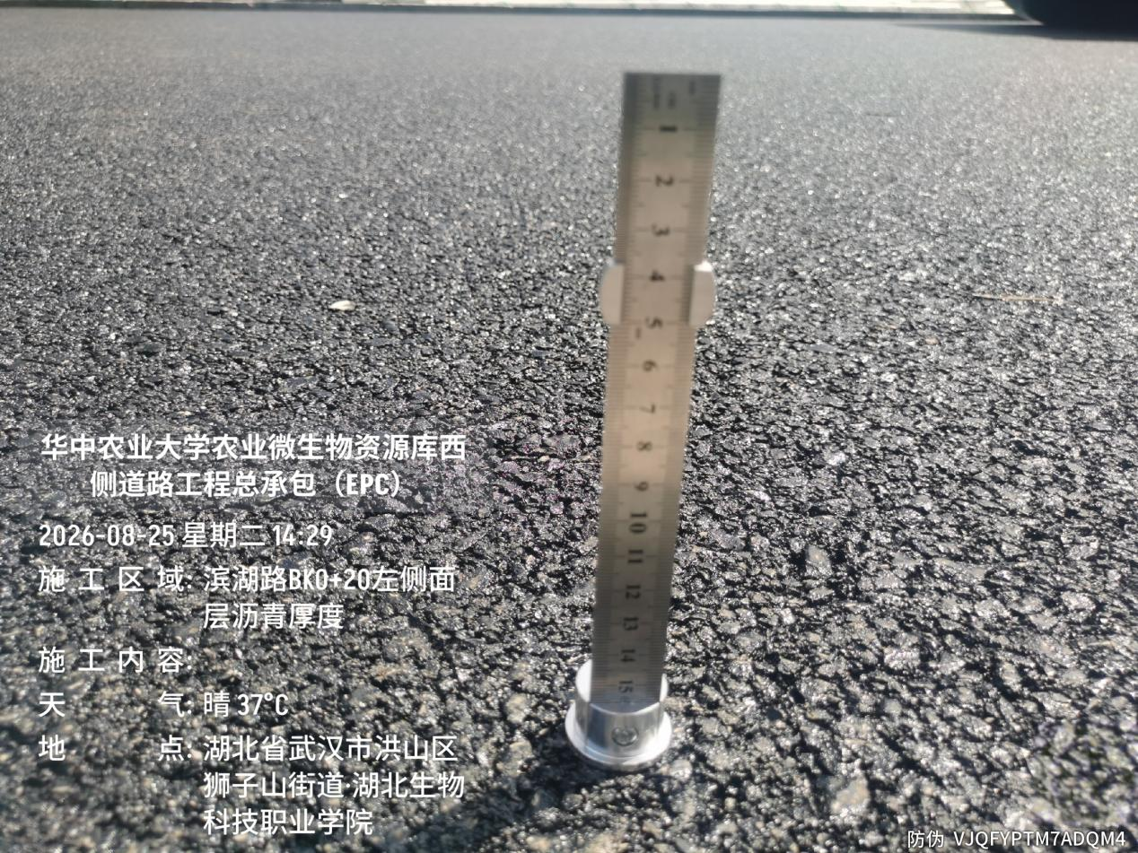
滨湖路BK0+20面层沥青厚度约3.7cm
3.滨湖路道路划线
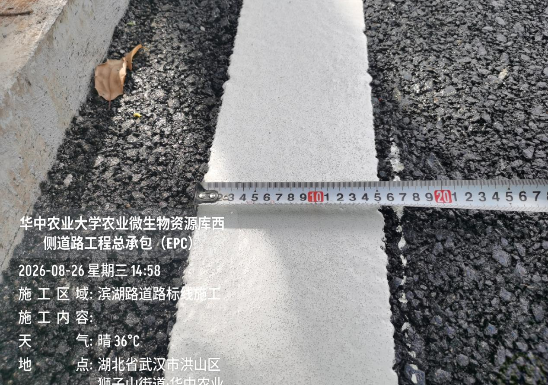
机动车边缘线宽度15cm
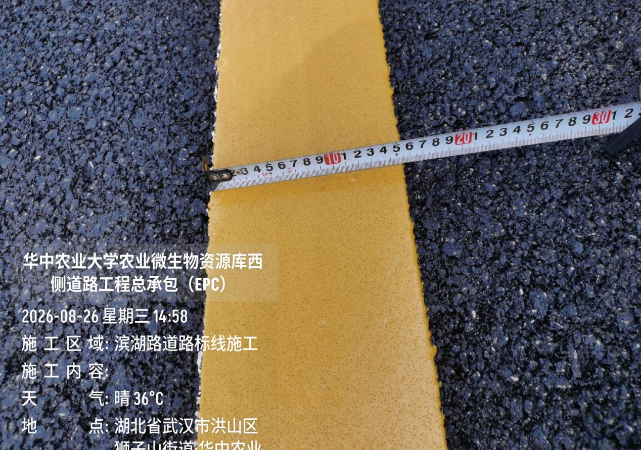
分界线宽度15cm
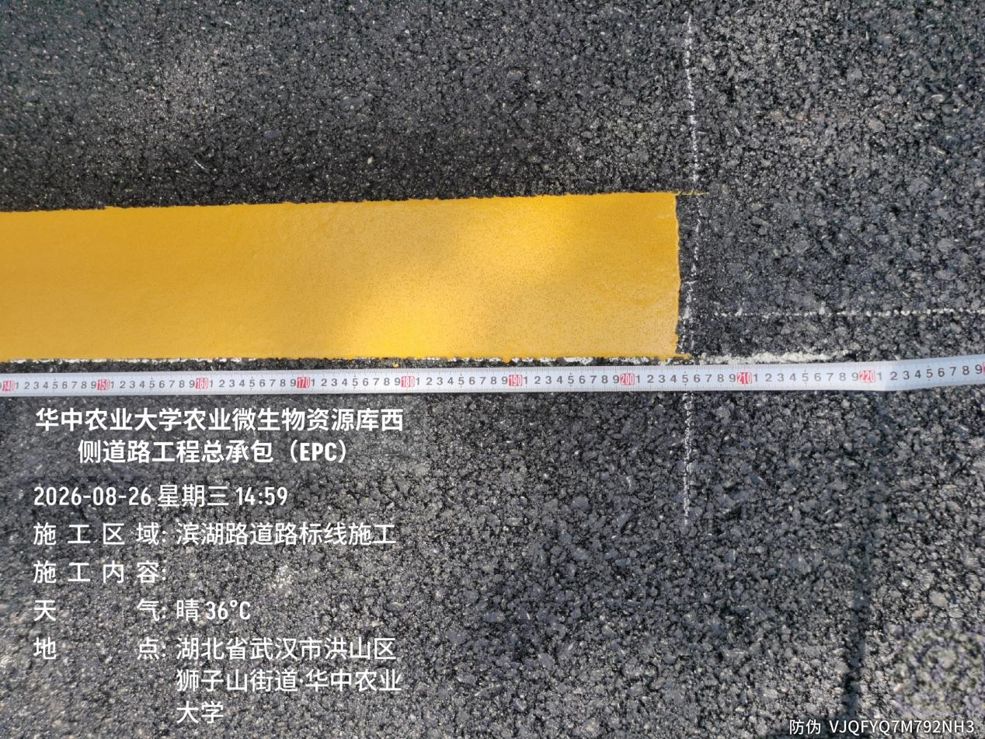

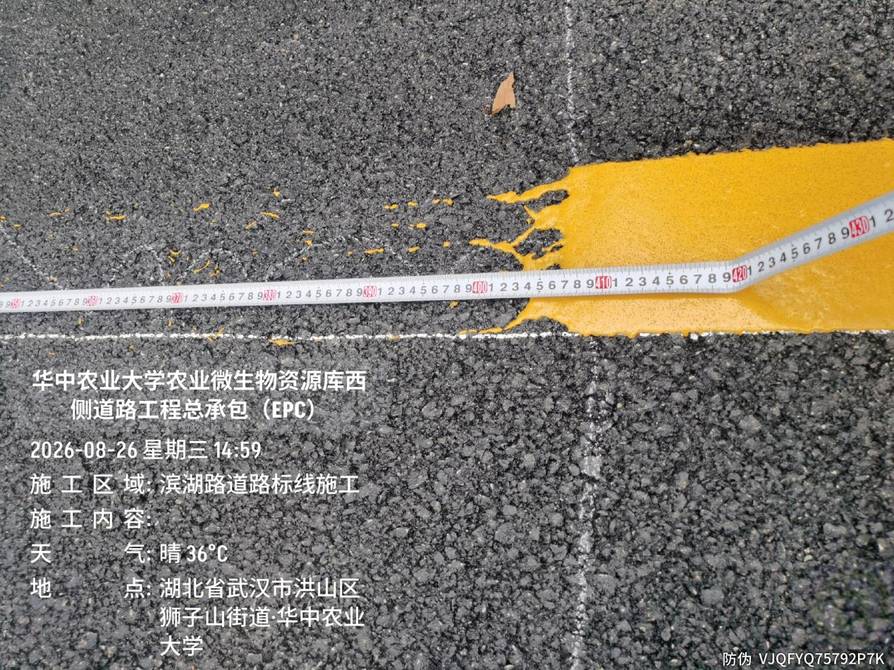
分界线长度约2.05m，间距4.1m，与图纸不符

4.滨湖路路灯线管预埋、检查井施工
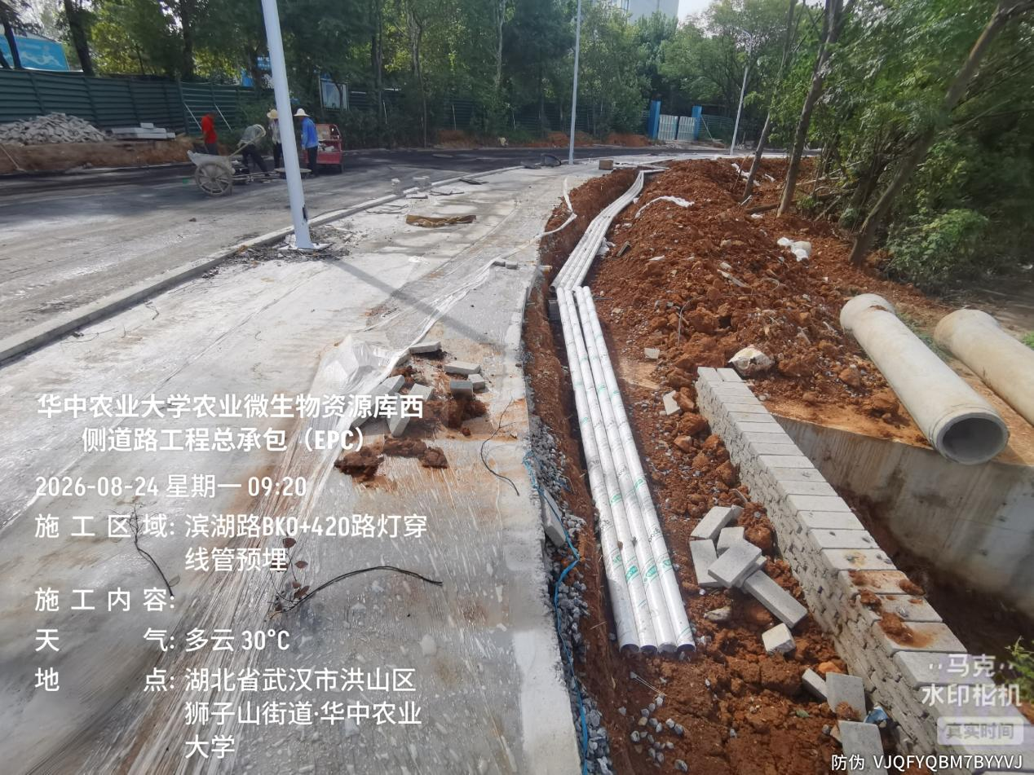

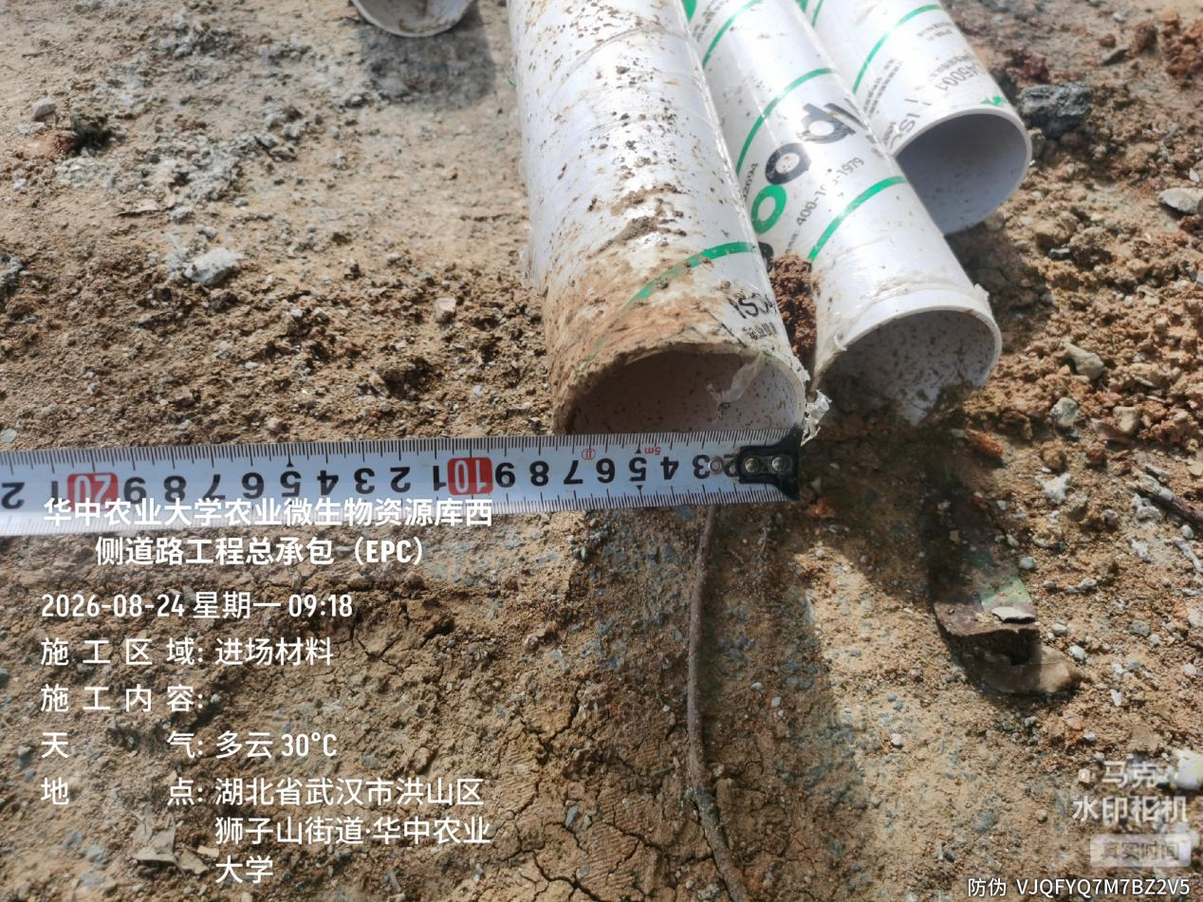
滨湖路路灯穿线管预埋，规格为DN75，与图纸不符
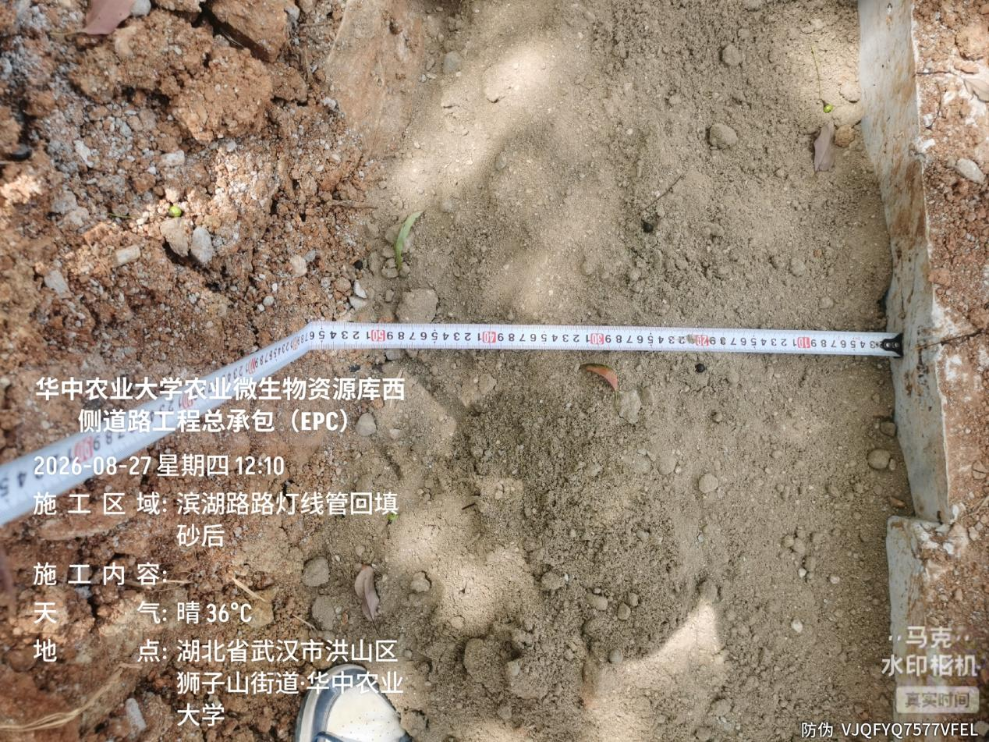

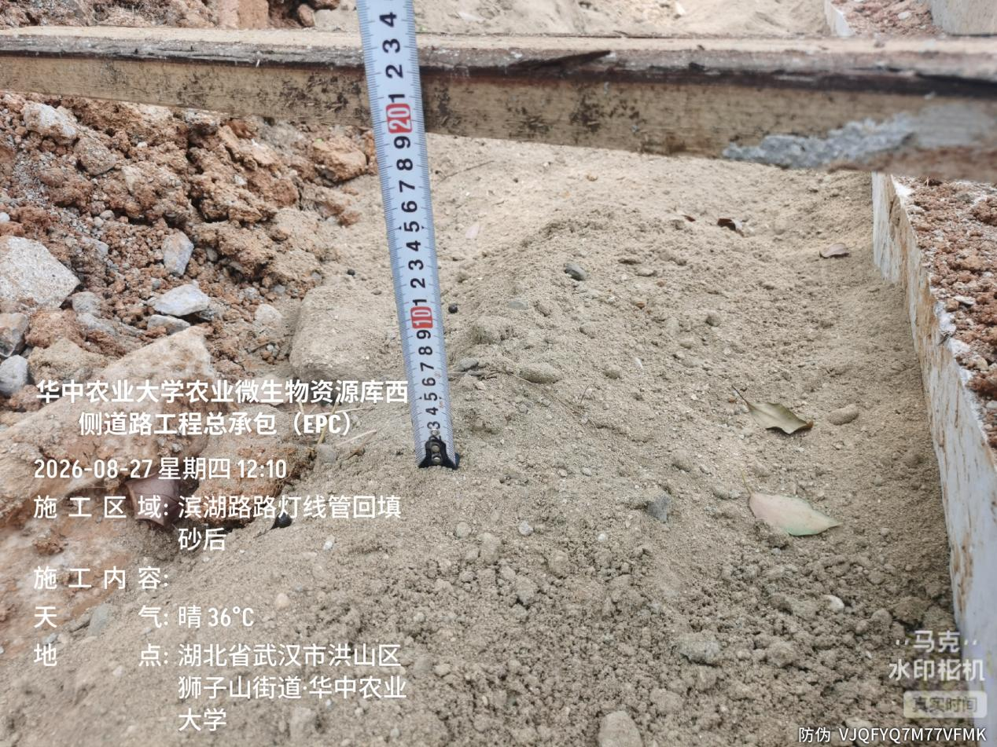
滨湖路路灯穿线管回填沙截面尺寸为0.55*0.2（0.395-0.195）
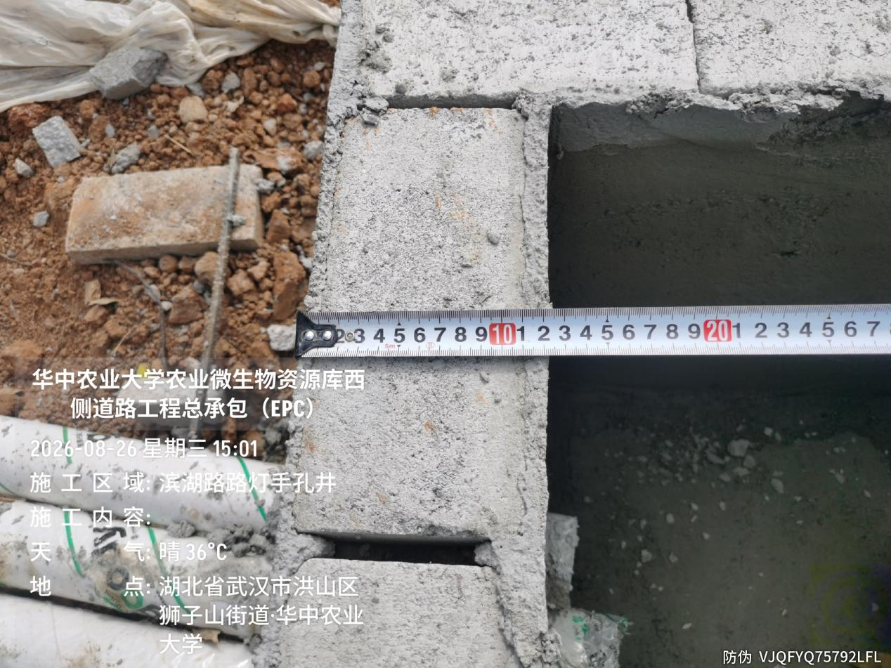

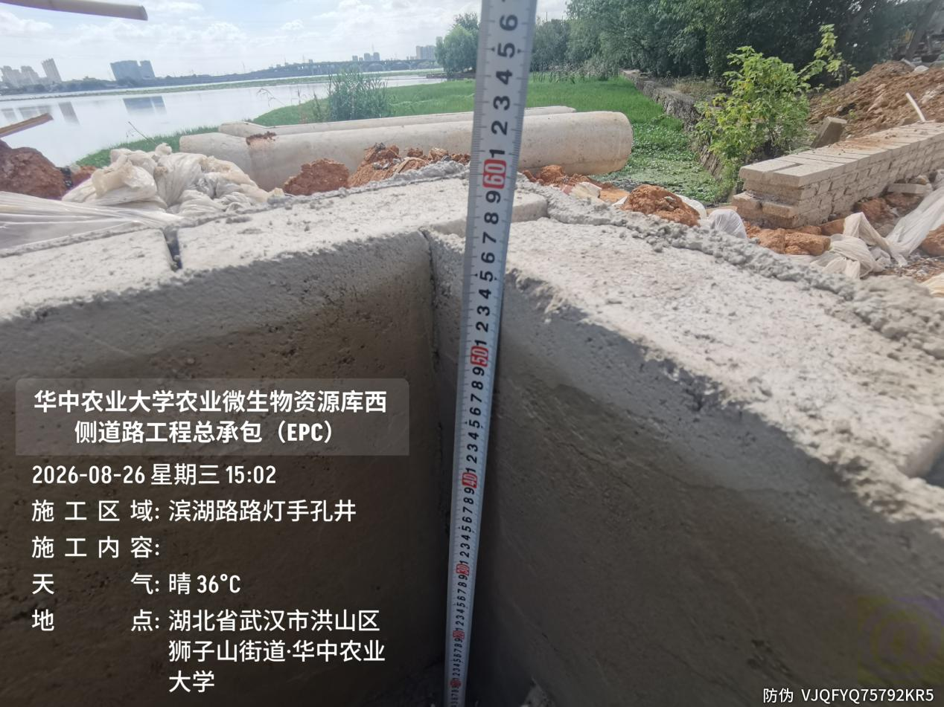
滨湖路路灯手孔井砌筑，内径50*50*56cm，高度不满足设计要求

5.香樟路北段草皮铺设
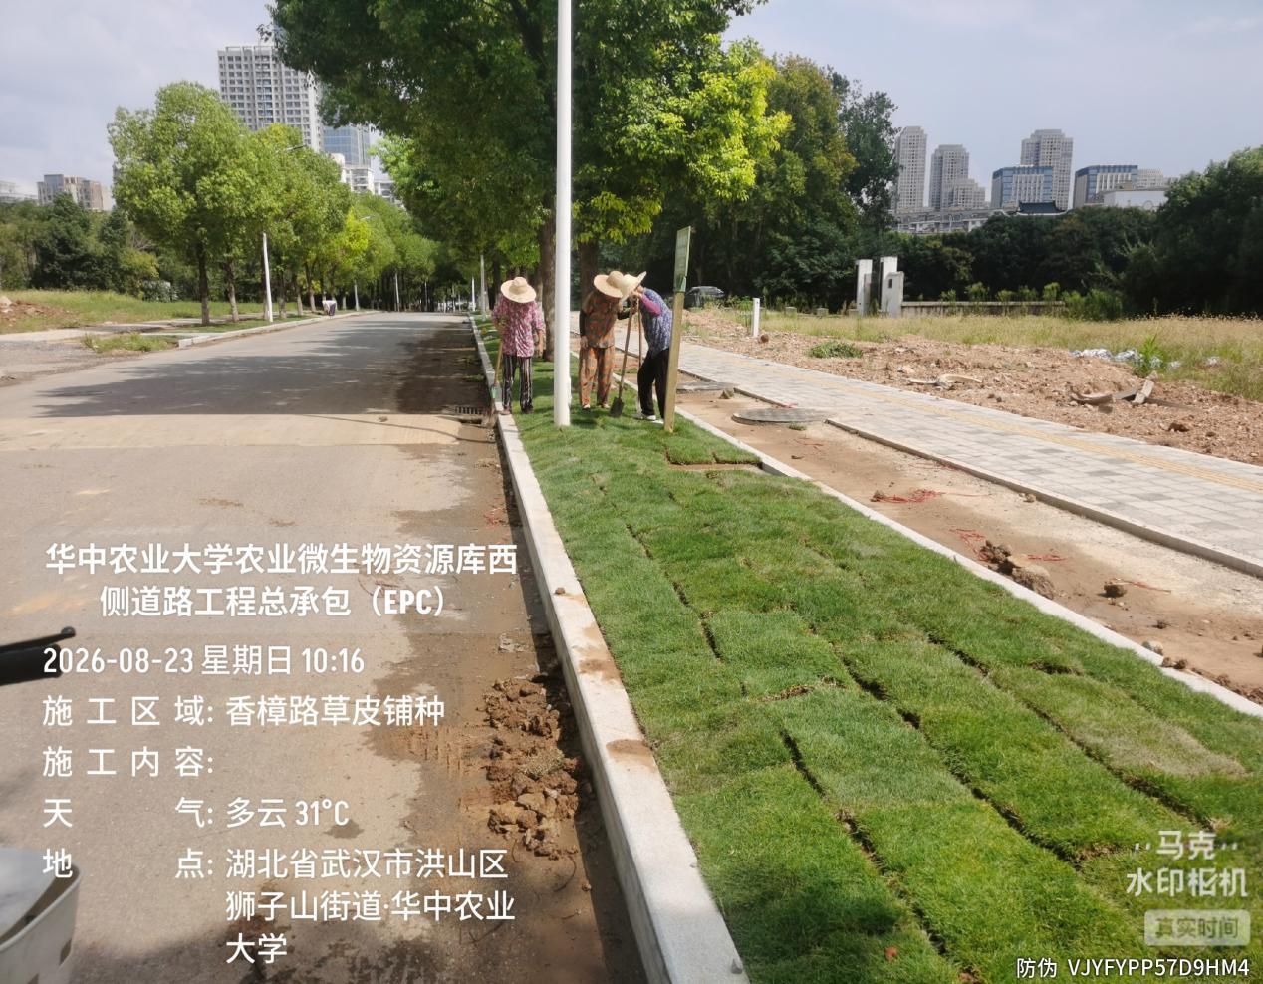

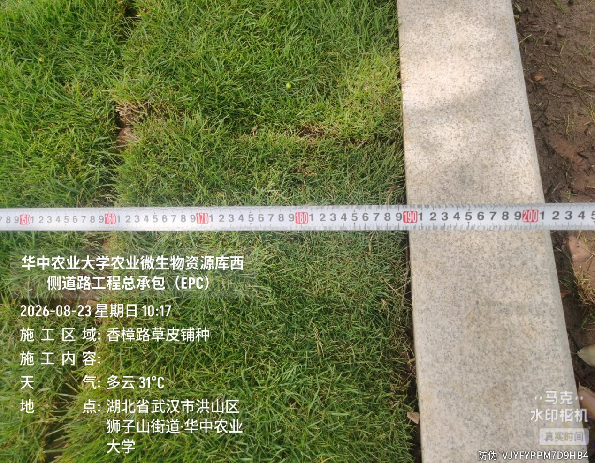
香樟路北段草皮铺设，宽度1.9m
6.香樟路南段东侧沥青摊铺
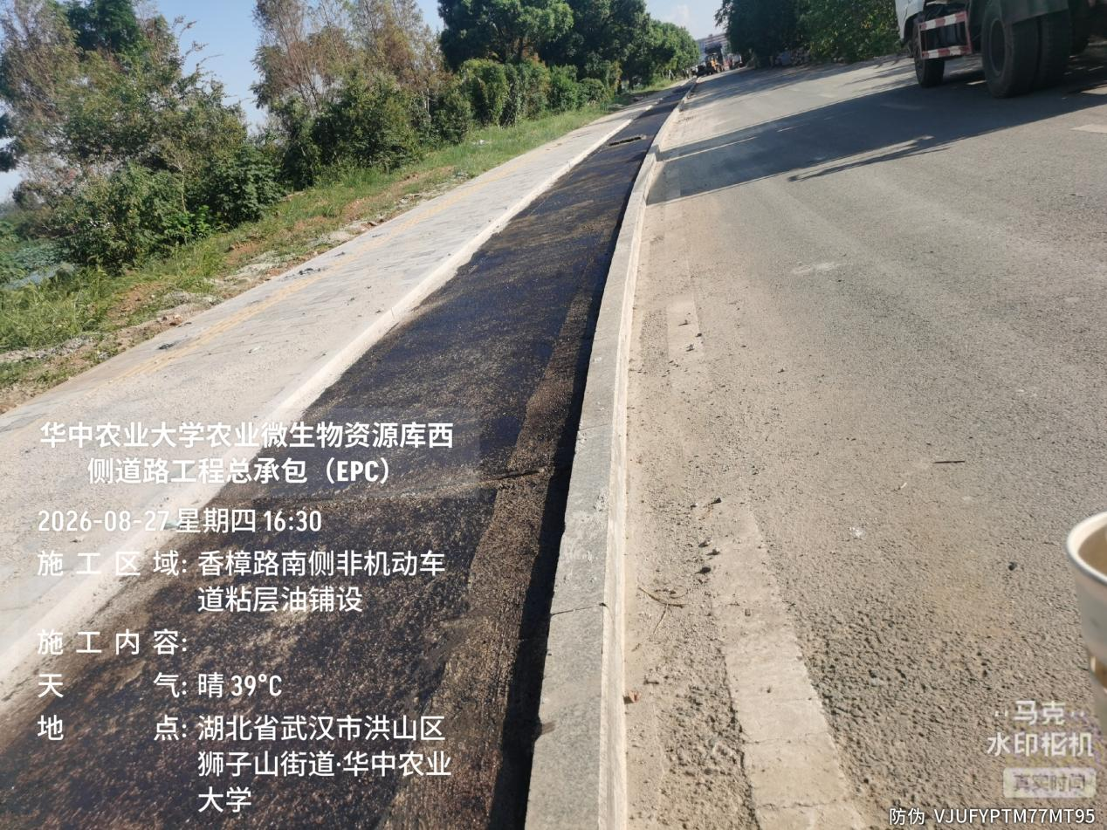
香樟路南段东侧透层施工
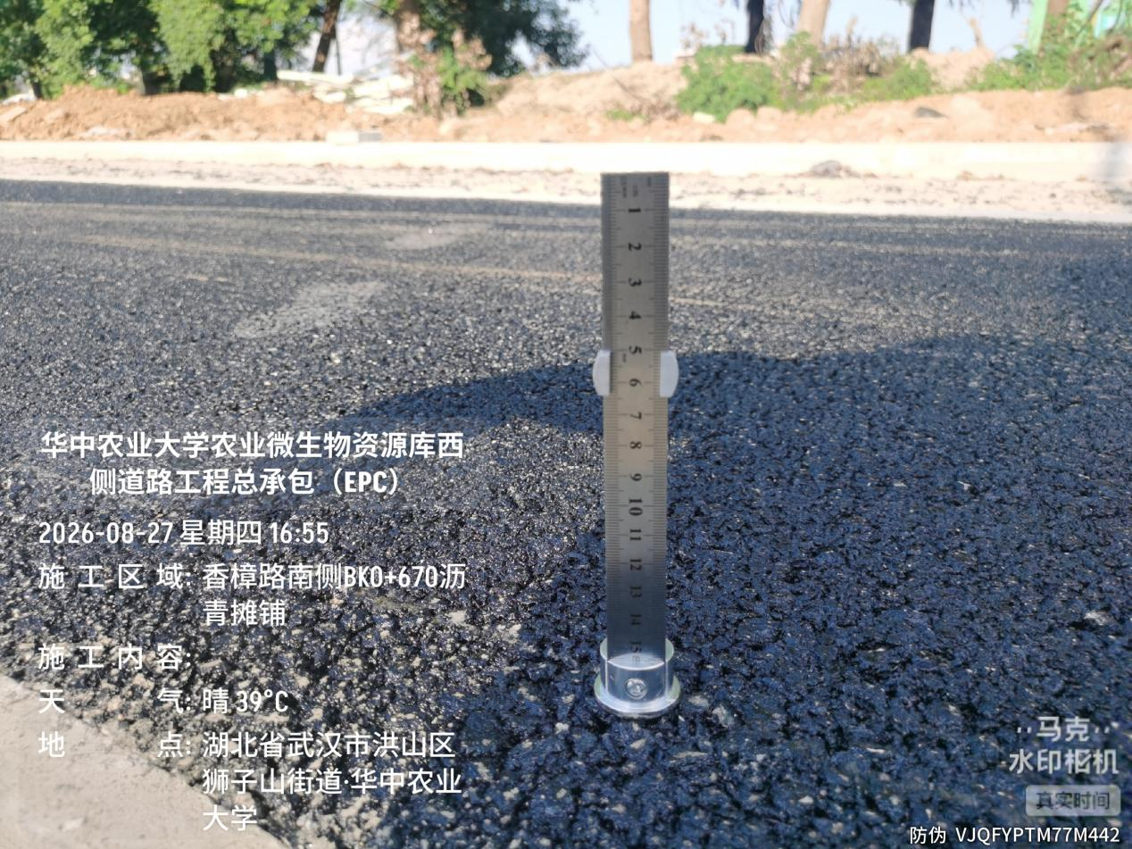
香樟路南段东侧AK0+670沥青厚度约5cm
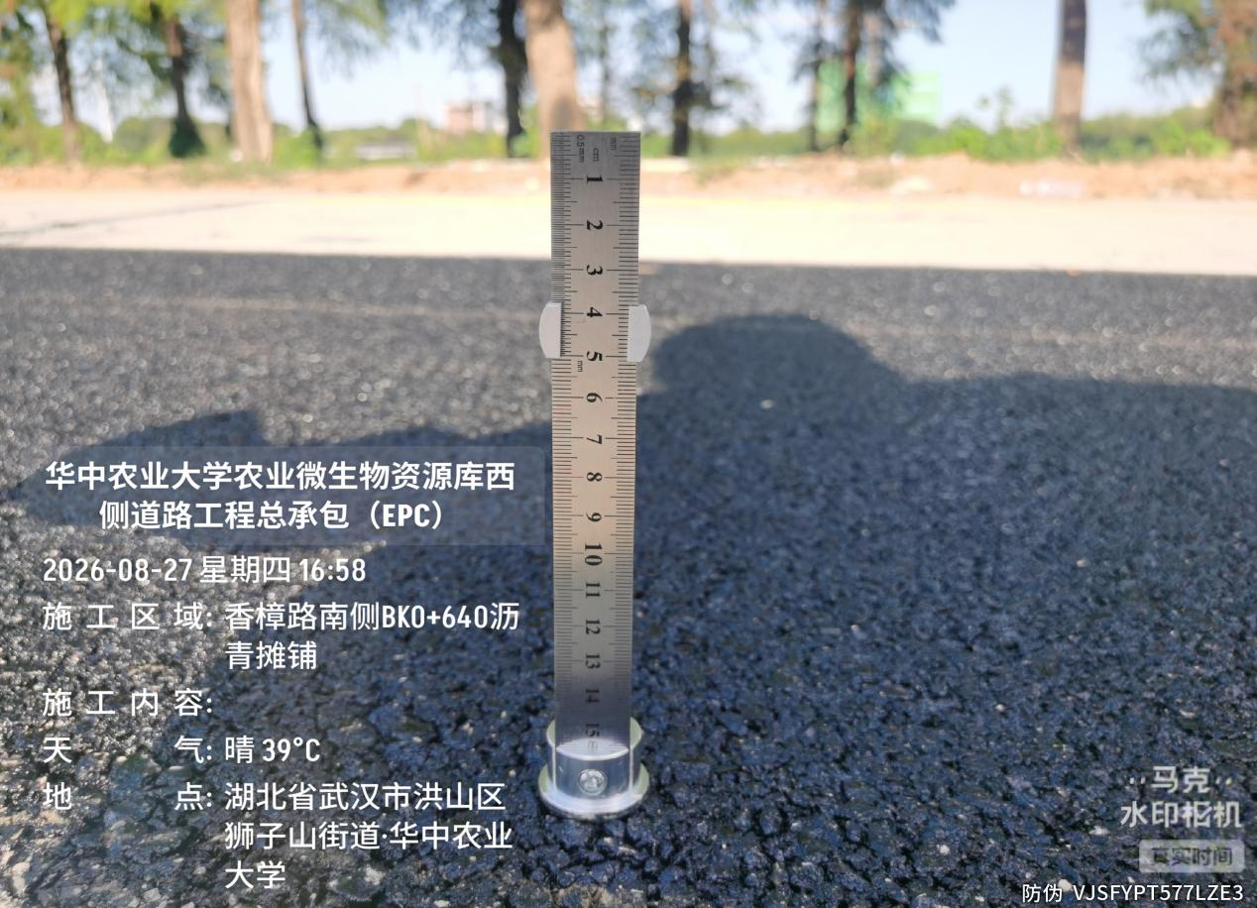
香樟路南段东侧AK0+640沥青厚度约3.8cm
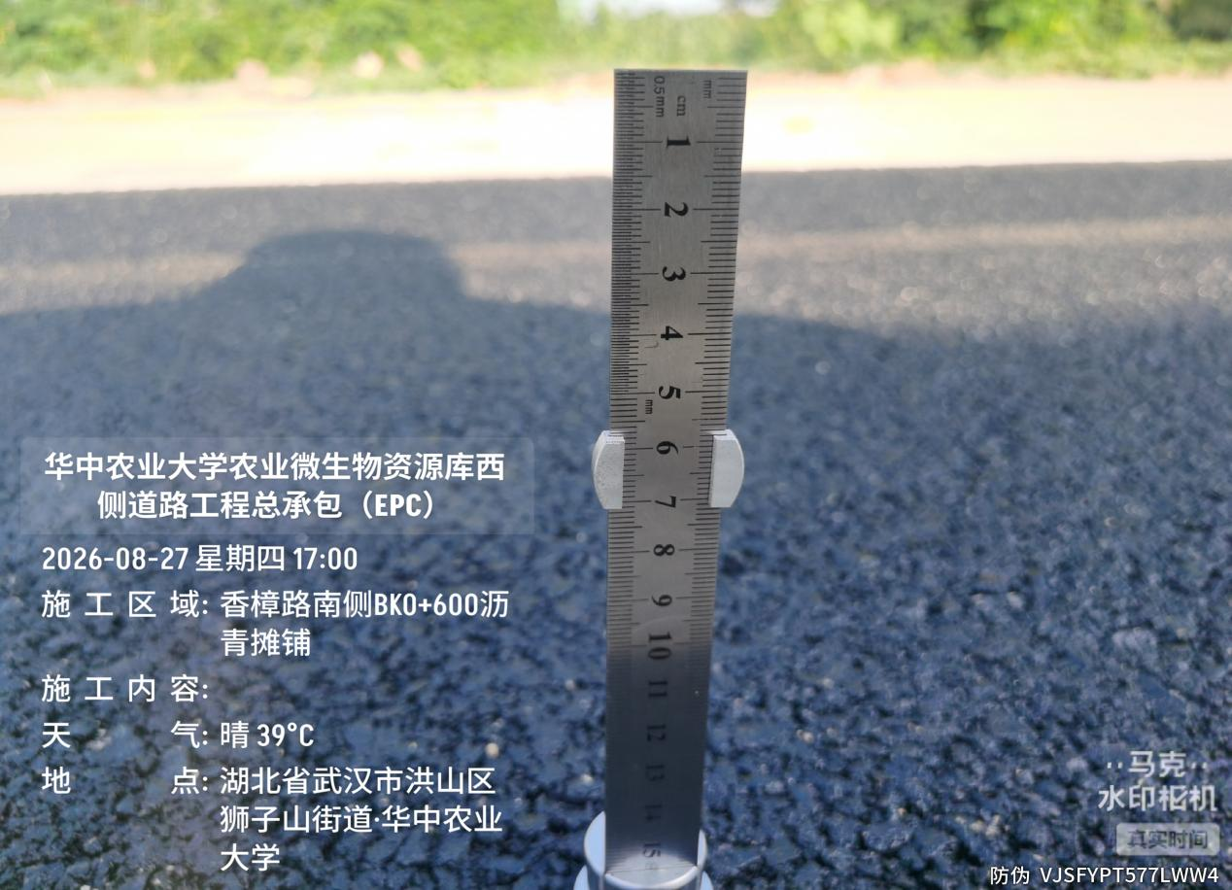
香樟路南段东侧AK0+600沥青厚度约5.7cm，综上AK0+600-670沥青厚度3.8~5.7cm，不满足设计要求
- 下周施工进度计划：
1.滨湖路慢车道施工
2.滨湖路波形护栏安装
3.滨湖路路灯及基础施工
4.滨湖路排水沟及六棱块施工
5.香樟路北段沥青摊铺
四、跟踪关注：
1.滨湖路慢车道施工
2.滨湖路波形护栏安装
3.滨湖路路灯及基础施工
4.滨湖路排水沟及六棱块施工
5.香樟路北段沥青摊铺

湖北宇泰工程造价咨询有限公司
2026年8月27日

